**TÀI LIỆU MÔ TẢ NGHIỆP VỤ**

Chức năng : XEM THÔNG TIN TÀI KHOẢN

Người viết tài liệu: Đỗ Nguyễn Lan Anh

|  |  |  |
| --- | --- | --- |
| Lần thay đổi | Ngày thay đổi | Người thay đổi |
| 1 | 08/04/2019 | Đỗ Nguyễn Lan Anh |
|  |  |  |

**LỊCH SỬ THAY ĐỔI**

I, Mô tả chung về module

1, Tên project: MovieTicket

2, Tên module: Xem thông tin cá nhân

3, Mô tả chức năng: Cho phép người dùng xem thông tin cá nhân đã đăng ký

Yêu cầu đặc biệt: Chỉ hiển thị khi người dùng đã đăng nhập và ấn vào nav-link: Thành viên -> Xem thông tin tài khoản (Back-end phân quyền xử lý, Front-end chỉ tại layout)

4, Mô tả quy trình

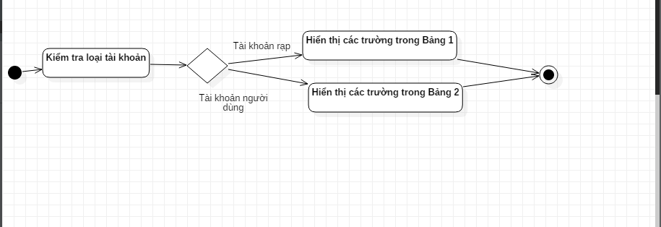

II, Mô tả các trường

Bảng 1:

|  |  |
| --- | --- |
| Tên trường | Field trong CSDL |
| Tên rạp | TenRap |
| Tên đăng nhập | MaTK |
| Số nhà đường | DiaChi |
| Số điện thoại | SDT |
| Quận/huyện | QuanHuyen |
| Thành phố | ThanhPho |

Bảng 2

|  |  |
| --- | --- |
| Tên trường | Field trong CSDL |
| Tên đăng nhập | MaTK |
| Họ và tên | HoVaTen |
| Giới tính | GioiTinh |
| Ngày sinh | NgaySinh |
| Số điện thoại | SDT |
| Email | Email |
| Địa chỉ | DiaChi |

Hướng dẫn:

Front-end: Lập trình giao diện đầy đủ cả 2 div tách biệt (Bắt buộc lập trình 1 div bao ngoài để xử lý ẩn hiện). Back-end sẽ lập trình để ẩn hiện cả trên 2 div đó sau